Сценарий линейки, посвященной Дню солидарности в борьбе с терроризмом.
Цель:
- Формирование у учащихся толерантности, сострадания, общероссийской гражданской идентичности
- Воспитание патриотизма
- Формирование нетерпимости к проявлениям экстремистской идеологии
Задачи:
- Содействовать формированию понимания сущности и принятия таких ценностей, как ценность человеческой жизни, свободы, равноправия и достоинства людей, негативного отношения к жестокости, насилию.
- Способствовать формированию позиции нравственного и правового отрицания терроризма как явления, как метода решения социальных проблем.
Ход мероприятия:
Сегодня 14 сентября 2019 года в МКОУ «Гимназия Культуры мира» им. Нуцалова К.Г в Казбековского района с приглашением сотрудников ОМВД России по Казбековскому району провели Линейку посвященная Дню солидарности в борьбе с терроризмом. 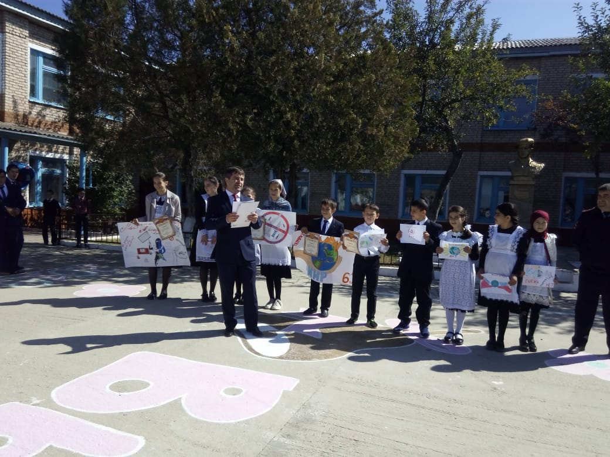 Открыл линейку Зам.дир по ВР Зубайриев Г.А. У нас в гимназии проходит месяц безопасности и неделя солидарности в борьбе с терроризмом посвященная 20-летию разгрома бандформирований вторгшихся на территорию Дагестана. В связи с этим мы провели огромную работу: классные часы, викторины, диспуты, спортивные состязания. Одна из таких мероприятий был конкурс рисунков где участвовали 242 учащихся. посвященный на тему : «Мы против экстремизма и терроризма, который прошел в рамках месяца безопасности и неделя солидарности в борьбе с терроризмом посвященная 20-летию разгрома бандформирований вторгшихся на территорию Дагестана.
Юрисконсульт ОМВД России по Казбековскому району капитан внутренней службы Зубайриев Гасан Асирулаевич, в своем выступлении отметил, что: « С учетом того что экстремизм и терроризм в последнее время преследует общество по всюду, подстерегает везде, о необходимости и важности проведении таких мероприятий высокая. Важную роль в этом должны сыграть семья и педагоги, потому что со школьной скамьи нужно прививать детям об его угрозе и опасности. Будучи любителем порисовать, при великом удовольствием я принимаю участие в данном конкурсе, и буду вручать грамоты от руководства ОМВД за лучшие рисунки по противодействию экстремизма и терроризма. 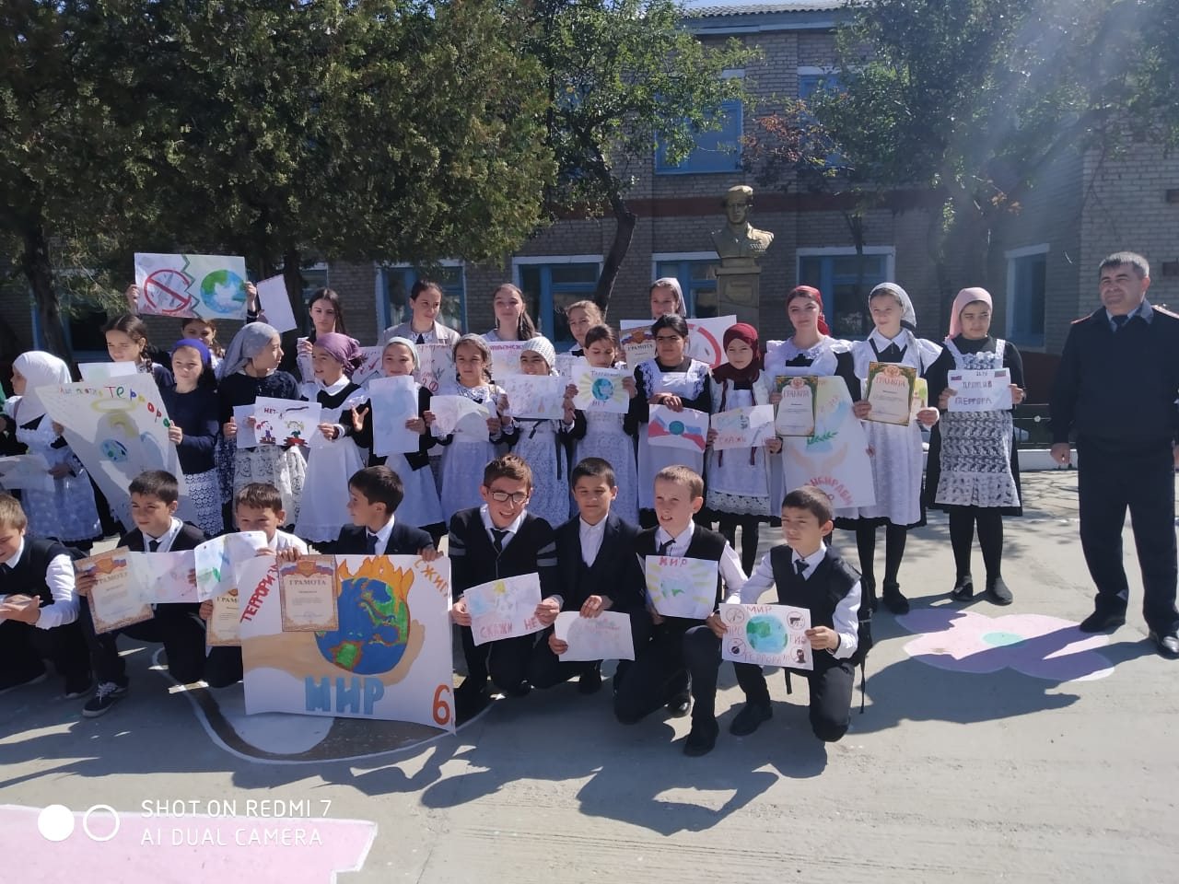

От имени начальника ОМВД России по Казбековскому району Халидова Алхана Гаджиевича и администрации гимназии победители были награждены похвальными грамотами.
Юрисконсульт представил предложение руководству гимназии данные рисунки разместить на странице инстаграмм гимназии, чтобы заставить задуматься всех тех, кто бесчинствуют ради своей выгоды, наживы, заставит обратит их внимание как эти проявления выглядят глазами наших детей.

Зам.дир по ВР Зубайриев Г.А.

